
2010.11.17
発行
週刊
企業経営

MAGAZINE

マガジン

No.187

WEB
発行 税理士法人優和

1
ネットジャーナル
Ｗｅｅｋｌｙエコノミスト・レター ２０１０年１１月１２日号
景気後退は回避できるのか
～月次景況感総合指数から見た景気動向

経済・金融フラッシュ ２０１０年１１月９日号
10月マネー統計：投資信託が３カ月連続の前年割れ

2
経営TOPICS
統計調査資料
景気ウォッチャー調査（平成22年10月調査結果）

3

経営情報レポート
公的支援・補助金を新事業に活用する
経営革新計画の策定ポイント

4
経営データベース
ジャンル：人事制度 サブジャンル：目標管理制度
目標管理制度とノルマ管理の違い
目標管理制度を導入する際の適用範囲

ネットジャーナル
「Ｗｅｅｋｌｙ
エコノミスト・レター」
要 旨
ニッセイ基礎研究所
２０１０年１１月１２日号

景気後退は回避できるのか
～月次景況感総合指数から見た景気動向

要 旨

1
3

日本経済は2009年3月を底に比較的順調な回復を続けてきたが、円高の進展や海外経済の減速を背景とした輸出の減速などから、このところ足踏み状態となっている。

「景気ウォッチャー調査」、「ロイター短観」、「東洋経済エコノミスト景況感指数」を用いて当研究所が作成した「月次景況感総合指数」は、2010年9月に前月差▲0.2ポイントと1年7ヵ月ぶりにマイナスとなった後、10月には同▲0.4ポイントとマイナス幅が拡大した。
2

.当指数が2ヵ月以上続けて低下したケースは、全て景気足踏みか景気後退局面入りしており、先行期間は概ね1～2ヵ月となっている。足もとの景気が足踏み状態にあることは確実であり、今後の焦点は景気が足踏みでとどまるか、それともこのまま景気後退に陥ってしまうかである。

景気動向指数（一致指数）を用いて簡便的にヒストリカルＤＩを作成すると、2010年8月から50％を下回っている。景気の低迷は今年度いっぱい続くという見方も少なくないが、その場合には、景気は足踏みではとどまらず、すでに後退局面入りしていたということになる可能性が高くなる。景気後退回避のために残された時間は意外に短い。
4

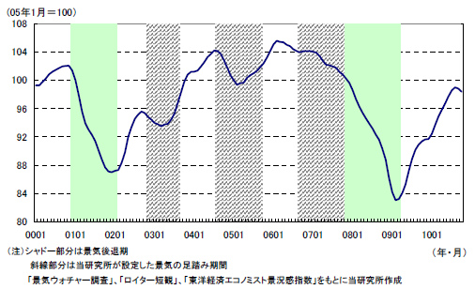
月次景況感総合指数の推移

ネットジャーナル
「経済・
金融フラッシュ」
要 旨
ニッセイ基礎研究所
２０１０年１１月９日号

10月マネー統計：
投資信託が３カ月連続の前年割れ

要 旨

貸出動向： 都銀のマイナス幅が拡大
1
22
日銀が発表した貸出・資金吸収動向等によると、10月の銀行総貸出（平残）の前年比伸び率は▲2.0％と、前月の▲1.8％からややマイナス幅が拡大し、11ヶ月連続の前年割れとなった。ここ数ヶ月は▲２％前後での推移が続いている。
内訳では、地銀（第2地銀含む）が前年比0.4％増とかろうじてプラスを維持している一方、都銀等は同▲4.3％とマイナス幅が拡大、貸出残高が未だ下げ止まっていない。引き続き企業の資金需要低迷が響いている
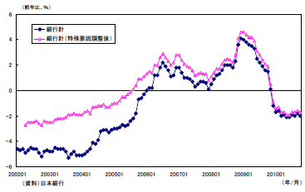
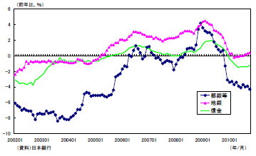
主要銀行貸出動向アンケート調査： 資金需要減少に歯止めはかかっていない
■図表 貸出動向
■図表 業態別貸出動向
主要銀行貸出動向アンケート調査によれば、2010年7-9月期の銀行から見た企業の資金需要増減を示す資金需要判断D.I.は前回から12ポイント改善の▲５となった。資金需要の減少ペースは緩やかになったものの、依然底打ち・反転には至っていない。企業規模別では、大企業で▲４（前期比６改善）、中小企業で▲1（同13改善）となっている。減少要因としては、大企業では「資金繰りの好転」「他の調達手段へのシフト」を挙げる向きも多いが、企業規模を問わず「設備投資の減少」が顕著である。
一方、銀行の貸出運営スタンスの変化を示す貸出運営スタンスD.I.は、大、中小企業ともに改善、プラスを維持しており、引き続き貸出運営を積極化しているとの結果になった。要因としては、「成長分野への取り組み強化」（今回新設）を挙げる割合が高く、日銀の「成長基盤強化に向けた資金供給」が銀行の貸出運営積極化に影響を与えているようだ。
■図表 主要銀行貸出アンケート 資金需要判断DI
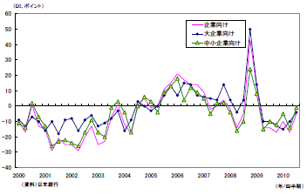

経営TOPICS
❖
「統計調査資料」
抜 粋
内閣府
２０１０年１１月９日公表

景気ウォッチャー調査
平成２２年１０月調査結果

今月の動き （10月）

10月の現状判断ＤＩは、前月比1.0ポイント低下の40.2となり、３か月連続で低下した。
家計動向関連ＤＩは、家電エコポイント制度の変更に伴うテレビ等の駆け込み需要がみられるものの、たばこ値上げの駆け込み需要の反動や、エコカー補助金の終了による新車販売の落ち込みがみられたこと等により、低下した。企業関連動向ＤＩは、エコカー補助金の終了による生産調整や、輸出の減少や受注単価の下落といった円高の影響がみられること等から、低下した。雇用関連ＤＩは、製造業を中心に求人の動きがみられるものの、正規職員の採用を中心に企業の慎重な態度が続いていること等から、低下した。
10月の先行き判断ＤＩは、前月比0.3ポイント低下の41.1となり、２か月ぶりに低下した。
先行き判断ＤＩは、たばこ値上げにともなう売上げの減少が和らぐとの見込みや新型車等への期待もみられること等から、家計動向関連部門では上昇したが、エコカー補助金の終了や円高等が景気全般に与える影響に対する懸念等により、企業動向関連部門及び雇用関連部門では低下した。
以上のことから、今回の調査結果に示された景気ウォッチャーの見方は、「景気は、これまで緩やかに持ち直してきたが、このところ弱い動きがみられる」とまとめられる。

全国の動向

景気の現状判断ＤＩ

1

３か月前と比較しての景気の現状に対する判断ＤＩは、40.2となった。家計動向関連、企業動向関連、雇用関連のすべてのＤＩが低下したことから、前月を1.0ポイント下回り、３か月連続の低下となった。また、横ばいを示す50を43か月連続で下回った。

図表１ 景気の現状判断ＤＩ

図表２ 構成比

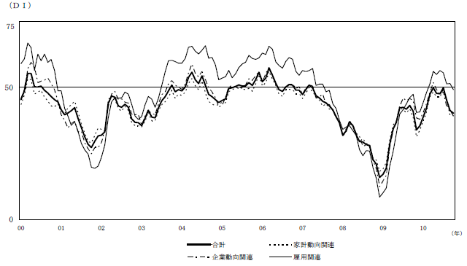
図表３ 景気の現状判断ＤＩ

景気の先行き判断ＤＩ

2

２～３か月先の景気の先行きに対する判断ＤＩは、41.1となった。家計動向関連のＤＩは上昇したものの、企業動向関連、雇用関連のＤＩが低下したことから、前月を0.3 ポイント下回り、２か月ぶりの低下となった。また、横ばいを示す50を41か月連続で下回った。

図表４ 景気の先行き判断ＤＩ

図表５ 構成比

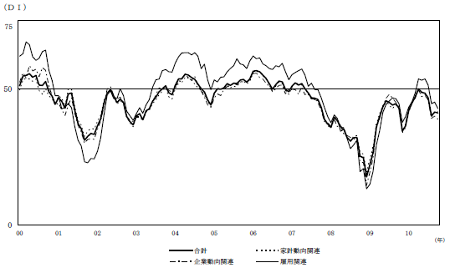
図表６ 景気の先行き判断ＤＩ

企業経営情報レポート
ジャンル： 財務

公的支援・補助金を新事業に活用する
経営革新計画の策定ポイント

ポ イ ン ト

経営革新計画導入の背景とその概要
1

・・・・・・・・・・・・・・・・・・・・・・・・・・・・
経営革新計画活用のメリット
2

・・・・・・・・・・・・・・・・・・・・・・・・・・・・
経営革新計画策定のポイント
3

・・・・・・・・・・・・・・・・・・・・・・・・・・・・
経営革新計画の活用事例
4

・・・・・・・・・・・・・・・・・・・・・・・・・・・・

1

経営革新計画導入の背景とその概要

１│「やる気のある中小企業」のみを支援するという国の方針転換

かつて、中小企業であれば誰でも支援してもらえる時代がありました。大企業に比べて経営資源の乏しい中小企業は、小さくて弱い立場であり、とにかく支援を行うという国の方針があったからです。しかし、近年になって、国は方針を変えました。国民の税金を使う以上、もはや中小企業だからという理由だけで救済するわけにはいかなくなったのです。
国は、国民の税金を投入する価値のある「やる気のある中小企業」のみを選択し、集中して支援するという方針に変わりました。中小企業支援はまさに「選択と集中」へと方針転換されたのです。
しかし、やる気のある中小企業だけを選別して支援していくためには、なんらかの判断基準が必要になってきます。そこで導入されたのが、「経営革新計画」です。経営革新計画を申請し、国・都道府県に承認された中小企業が、いわゆる「やる気のある中小企業」として、支援策の恩恵を受けることが可能になったのです。

２│やる気のある中小企業を支援する「中小企業新事業活動促進法」

中小企業新事業活動促進法は中小企業支援法３法（新事業創出促進法、中小企業創造活動促進法、中小企業経営革新支援法）が統合、改正されて平成17年に公布施行されました。
この法律では、新しい取り組み等を始める「やる気のある中小企業」の支援を次の３つの柱をもって行うことを定めています。

■中小企業新事業活動促進法の３つの柱
平成17
年

４月統合
中小企業経営革新支援法
●経営革新支援
【中小企業新事業活動促進法】
●経営革新の支援 ●創業の支援 ●新連携の支援
●技術革新の支援 ●地域資源整備支援 等
中小企業創業活動促進法
●創業支援
●研究開発支援
新事業創出促進法
●創業支援
●新事業開拓促進支援
旧３法

具体的支援策
●経営革新支援  ・経営革新融資・補助金  ・特許料減免措置 | ●創業支援  ・最低資本金の特例  ・エンジェル税制 | ●新連携支援  ・新連携対策補助金  ・新連携融資
【共通支援策】
●設備投資減税 ●中小企業信用保険法の特例 ●中小企業投資育成株式会社法の特例 等

2

経営革新計画活用のメリット

１│経営革新計画承認企業への支援措置の概要

経営革新計画の承認を受けると、低利融資や税制上の特例の他、次のような様々な支援措置を受けられるようになります。

■経営革新計画承認企業への支援措置の概要
支援の種類 | 支援内容
保証・融資、税の優遇措置 | ●政府系金融機関による低利融資制度●信用保障の特例  ●小規模企業設備資金貸付制度の特例●高度化融資制度  ●設備投資減税
助成金・補助金の支援措置 | ●経営革新関連補助金・助成金
その他の支援措置 | ●投資における支援措置 ●販路開拓における支援措置  ●特許関係料金減免制度 等

２│融資、保証、税の優遇措置

（１）政府系金融機関等による低金利融資制度
計画承認企業に最も広く利用されている制度であり、政府系金融機関から、事業に必要な資金を低利で借り入れることができます。借入金利は通常と比べて１％前後低くなるため、資金繰りの改善を図る中小企業者にとって、有用な制度であるといえます。

■例：中小企業経営革新貸付
●特別利率の適用（基準金利0.9%～）
●据置期間２年以内
●返済期間20年以内（運転７年以内）

（２）信用保証の特例
経営革新計画の承認を受けた中小企業者が金融機関から融資を受ける際、信用保証協会が債務保証をする額を通常よりも多く設定する制度です。

■例：中小企業信用保険法の特例
普通保険 |  | ＋ | 別枠
企業 | ２億円 | ＋ | ２億円
組合 | ４億円 | ＋ | ４億円
無担保 | 8,000万円 | ＋ | 8,000万円
特別小口 | 1,250万円 | ＋ | 1,250万円

3

経営革新計画策定のポイント

１│事業計画の策定

経営革新計画の承認を受けると、低利融資や税制上の特例の他、次のような様々な支援措置を受けられるようになります。

（１）計画承認のためにはポイントをおさえた事業計画が必須
経営革新計画の承認申請では、申請受付機関が定める様式（申請書）にもとづき、計画を作成します。ただし、計画の骨組みをまとめずに申請書を作成したとしても、承認の取得は困難であると考えられます。経営計画承認のためには、ポイントをおさえた事業計画をまとめる必要性があります。

（２）事業計画の全体像
担当者やスケジュールを決める

経営環境分析
●内部環境分析・整理 ●外部環境分析・整理
●自社が直面する問題・課題の把握

事業テーマの策定
●取り組みの方向性 ●将来あるべき姿の把握

分野別戦略の策定
財務計画
●マーケティング戦略
●生産戦略
実施計画
●組織戦略

経営革新計画を申請受付機関が定める様式に記入
２│テーマ・戦略の策定

（１）経営環境分析
経営環境分析結果を整理し、経営戦略を発想するための代表的なフレームワークにＳＷＯＴ分析があります。ＳＷＯＴ分析とは、外部環境分析から市場の機会（Opportunity）、脅威（Threat）を、自社分析から自社の強み（Strength）、弱み（Weakness）を整理し、「それぞれのファクターの組合せ」で自社の経営環境を総合的に分析し、採るべき戦略や施策の検討材料を明らかにするための手法です。

経営データベース
1
ジャンル： 人事制度 ＞ サブジャンル： 目標管理制度

目標管理制度とノルマ管理の違い
uestion
Q
Q
従来までのノルマ管理から、目標管理制度への人事制度の移行を検討しています。ノルマ管理制度と目標管理制度の差違について教えてください。

（１）自主管理と上司管理
nswer
a
a
目標管理の特徴は、「自発的な目標の設定」と「自主管理」にあります。そして、ノルマ管理では、「上司が一方的に目標数値を与え、その進捗管理、最終評価までを一括しておこなう」ことがその特徴として挙げられます。
したがって、ノルマ管理とは「自主管理」の対極にある、「上司管理」であるといえます。

（２）目標管理とノルマ管理の差異
目標管理とノルマ管理の差異については、下記表のようにまとめることができます。

 | 目標管理 | ノルマ管理
管理の姿勢 | ●人間は本質的に向上心があり、職務に前向きであるため、自主管理でよい | ●人間は本質的に仕事が嫌いであるため、管理が必要である
仕事への取組み姿勢 | ●自主管理（能動的） | ●管理される（受動的）
目標設定 | ●上司との面接のうえ決定  ●自己で設定した目標を上司に申告する | ●上司から一方的に与えられる  ●社員個人は目標設定に関知しない
進捗管理 | ●自己で適時管理  ●途中面接において上司からアドバイスをもらう | ●数値管理  ●上司からは結果報告のみを要求される
達成度評価 | ●自己評価をすることにより達成感を感じる  ●業務の過程も評価される  ●面接の場で目標達成度を上司にアピールすることができる | ●最終結果のみ評価される  ●業務の過程の存在は無視される  ●上司の評価結果が、そのまま賞与、給与の連動される

経営データベース
2
ジャンル： 人事制度 ＞ サブジャンル： 目標管理制度

目標管理制度を導入する際の適用範囲
uestion
Q
Q
目標管理制度を人事制度として導入するのですが、その際、適用する社員の範囲と対象範囲を広げていくポイントを教えてください。

（１）目標管理制度導入による影響を緩和するために対象範囲を決める
nswer
a
a
目標管理制度は、人事考課制度にも直結しています。したがって、社員にとって、導入前と後ではその賃金に多大な影響を与える可能性があります。
したがって、賃金の急激な変化を避けるため、目標管理制度の導入範囲を限定し、段階的に取り入れていく等の措置がとられることもあります。

（２）管理職と一般従業員とに分けて制度を導入する
目標管理制度導入による賃金の急激な変化を避けるためには、「管理職と一般従業員とに分け、はじめは管理職だけに目標管理制度を導入する」という方法をとると良いでしょう。

（３）会社の上層部から順に導入範囲を広げていく
管理職の中でも、始めは経営陣と部長クラスまでの導入にとどめ、順次課長、係長クラスへとその導入範囲を広げ、最後に一般従業員にまで導入範囲を拡大するという手法が多く用いられます。

（４）上層部から順に導入範囲を広げていくメリット
会社の上層部から順に導入範囲を広げていく方法は、部下の面接をおこなう立場にある管理者を「目標管理の手法や思考」に慣らすことができ、部下への教育をスムーズにおこなうことができるという利点があります。

（５）職務ごとの目標管理制度適応度
定型の事務作業を行う事務員や、研修中の新入社員、非正規雇用従業員等は、目標管理制度に組み込みにくい存在でしょう。これらのように、目標管理制度の適応が難しいと考えられる場合は、全社への目標管理制度導入にあまりこだわることなく、選択的に導入していくのが良いでしょう。

